**实验三 按键消抖电路设计与应用**

1. **实验内容**

设计一个对按键BTN0进行模10的计数器，输出用一个数码管显示，完成该电路的硬件测试。

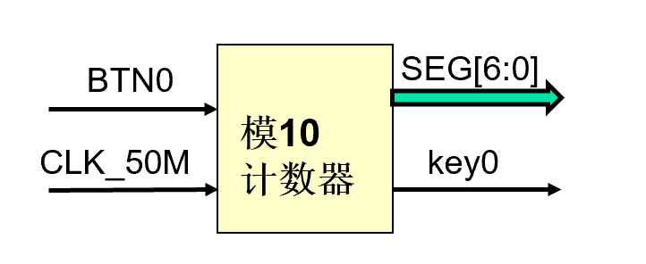

1. **实验原理与方案**

3.1按键消抖

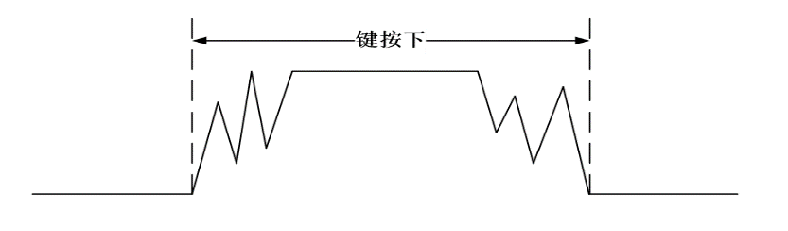

当按键按下时，会产生抖动，我们需要消除按键抖动产生的毛刺，产生方波信号，避免按键信号重复触发，使计数值跳变，可以使用两级寄存器消除按键的不稳定状态，key1为寄存器1输出，key2为寄存器2输出。

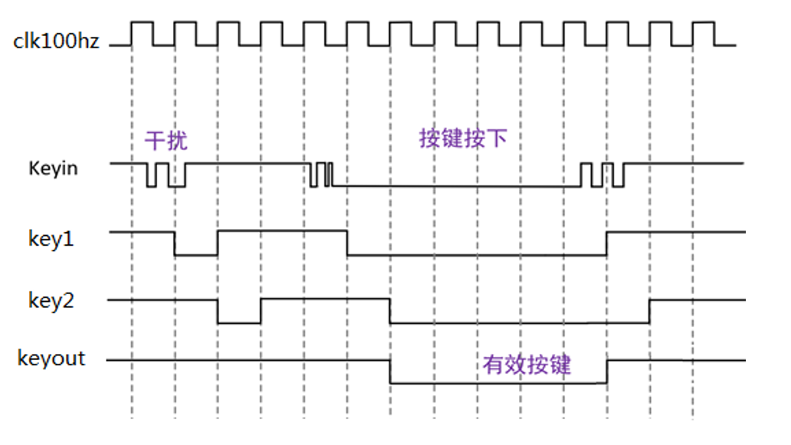

3.2数码管显示

使用开发板上的四个共阳极数码管，本次实验只涉及静态显示，所以低电平位选第一个数码管有效。段选信号经过译码送到段选端，即可完成数码管的静态显示。

1. **实验过程(源程序)**

module work_2(

clk_50mhz,

btn0,

seg,

key0

);

input clk_50mhz;

input btn0;

output reg [6:0] seg;

output [3:0] key0;

assign key0=4'b0111;

integer cnt2=1;

reg clk100hz;

reg[3:0] cnt=0;

//100hz

always@(posedge clk_50mhz)

begin

if(cnt2==250000)//25000000

begin

cnt2=1;

clk100hz=~clk100hz;

end

else

cnt2=cnt2+1;

end

wire key_out;

reg tmp1,tmp2;

always @(posedge clk100hz) begin

tmp1 <= btn0;

tmp2 <= tmp1;

end

assign key_out = tmp1 | tmp2;

//moshi

always@(posedge key_out)

begin

if(cnt==9)

cnt=0;

else

cnt=cnt+1;

end

always@(cnt)

begin

case(cnt)

0: seg<=7'b0000001;

1: seg<=7'b1001111;

2: seg<=7'b0010010;

3: seg<=7'b0000110;

4: seg<=7'b1001100;

5: seg<=7'b0100100;

6: seg<=7'b1100000;

7: seg<=7'b0001111;

8: seg<=7'b0000000;

9: seg<=7'b0001100;

default: seg<=7'b1111111;

endcase

end

endmodule

1. **实验结果与分析(仿真程序与仿真图，硬件测试图)**

4.1仿真程序

module work2_testbench;

// Inputs

reg clk_50mhz;

reg btn0;

// Outputs

wire [6:0] seg;

wire [3:0] key0;

// Instantiate the Unit Under Test (UUT)

work_2 uut (

.clk_50mhz(clk_50mhz),

.btn0(btn0),

.seg(seg),

.key0(key0)

);

initial begin

// Initialize Inputs

clk_50mhz = 0;

btn0 = 0;

// Wait 100 ns for global reset to finish

// Add stimulus here

end

always#10 clk_50mhz=~clk_50mhz;

always

begin

#10000000

btn0=1;

#5000000

btn0=0;

#50000000;

btn0=1;

#10000000

btn0=0;

end

endmodule

4.2仿真图

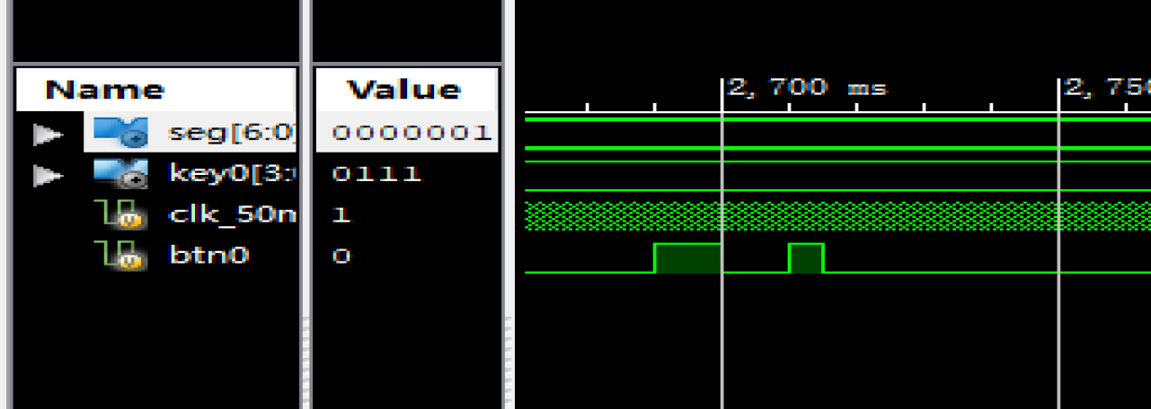

4．3RTL

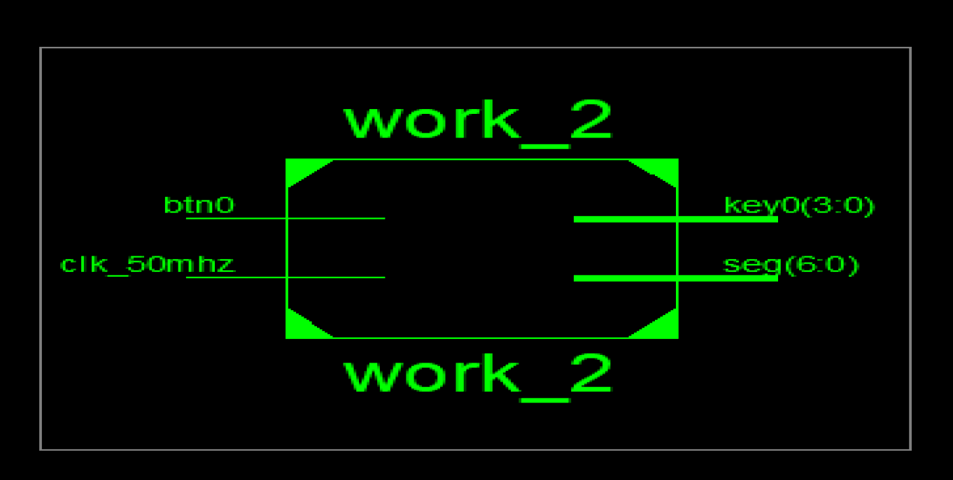

4.4硬件测试图

